MODULE 3 : Haute Disponibilité sur Exchange 2010 – Database Availability Group (DAG)
Comme nous l'avons vu dans les modules précédents, la disponibilité du système de messagerie d'une entreprise est critique. Nous en sommes à la cinquième version d'Exchange qui sait gérer un système de mise en cluster afin d'apporter le niveau de disponibilité souhaité.
Exchange 2010 apporte une nouvelle solution de haute disponibilité: le DAG, nom raccourci pour Database Availability Group. Le DAG est un groupement de serveurs ayant le rôle "MBX – serveur de boites aux lettres", le nombre de serveurs dans un DAG peut monter jusqu'à 16 serveurs.
C'est en quelque sorte une sélection du meilleur de chaque solution de haute disponibilité des versions précédentes.
Pour bien comprendre, voici un tableau résumant les avantages et limites des solutions que nous avions à notre disposition avec les deux précédentes versions de Exchange.
 | Exchange 2003 | Exchange 2007 |  |  |  | Exchange 2010
Méthode de haute disponibilité supportée | Cluster à bascule | SCC | CCR | SCR | LCR | DAG
Avantages | Capacité en nombre de nœuds.  Bascule automatique | Capacité en nombre de nœuds.  Bascule automatique | Réplication des données sur plusieurs disques.  Bascule automatique | Latence de réplication pour sites de secours. | Solution à moindre frais. | Réplication des données sur plusieurs disques.  Site de secours  Capacité en nombre de nœuds.  Bascule automatique.
Limites | Copie unique des données.  Baie de disques performants (type SAN) partagée.  Limites du système 32 bits. | Copie unique des données.  Baie de disque partagée. | Maximum deux nœuds dans le cluster.  Même sous réseau IP. | Bascule manuelle. | Limité aux problèmes des disques ou des contrôleurs disques.  Bascule manuelle

Dans le tableau ci-dessus, vous remarquerez que la solution de cluster à copie unique a disparu au profit d'une solution à réplication de données. En effet pour mettre en place une solution de haute disponibilité avec Exchange 2010, il est nécessaire de répliquer les données d'un nœud à l'autre du cluster.
Les données peuvent être répliquées sur autant de serveur qu'il y en a dans le DAG en question, la granularité du choix des données à répliquer étant la base de données de boites aux lettres.
D'aucun dirons que cette approche va entrainer un surcoût au niveau du stockage. C'est pour éviter cela que le moteur de stockage de Exchange 2010 a été retravaillé complètement afin de supporter les disques à faible cout et gros volume (par exemple: disques SAS ou SATA en attachement direct). Le support de ces disques est devenu possible grâce au travail effectué sur réduction du nombre d'IOPS (Input/Output Operations Per Seconds) du moteur de la base de données. Au final on constate une réduction d'environ 90% du nombre d'IOPS par rapport à Exchange 2003 ce qui rend une solution de type DAG économiquement viable.
Pour le vérifier, vous pouvez évaluer les configurations de stockage nécessaires pour vos serveurs de boite aux lettres Exchange 2010 en utilisant le Mailbox Server Role Requirement Calculator (successeur du célèbre storage calculator) disponible à cette adresse : http://msexchangeteam.com/archive/2009/11/09/453117.aspx (page en anglais)
La protection par RAID devient alors non nécessaire. Elle est supportée mais l'approche qui est prise avec la réplication des bases de données entre serveurs d'un même DAG permet de s'affranchir du RAID au niveau des disques. Par abus de langage, on pourrait considérer que les fonctionnalités offertes par le RAID ont été remontées depuis le disque jusqu'au niveau du serveur.
Même si Le DAG d'Exchange 2010 repose sur les binaires du cluster à bascule de Windows, le modèle de ressources n'est pas utilisé. C'est l'Active Manager, composant interne au rôle serveur de boites aux lettres (MBX), qui gère les bascules des bases de données et décide quelle sera la copie principale d'une base de données au sein d'un DAG. Il existe un active manager primaire (PAM – Primary Active Manager) et un secondaire (SAM – Standby Active Manager). Ce dernier est là pour prendre le relais en cas de crash du serveur qui héberger le PAM. Le PAM tourne toujours sur le serveur qui a la ressource quorum du cluster Windows.
Même si ces considérations ne sont pas la priorité de ce module il est important de comprendre les éléments entrant en compte dans l'architecture du stockage d'un serveur de boites aux lettres. Si vous souhaitez en savoir plus sur le fonctionnement du DAG et des composants associés, consultez la documentation en ligne sur Technet : http://technet.microsoft.com/en-us/library/dd979799.aspx.
Note : Le DAG ne touche que le rôle de serveur de boites aux lettres et n'est pas intrusif au niveau du système d'exploitation ce qui permet de continuer à supporter les autres rôles de serveur d'Exchange 2010 alors que l'on monte un DAG.
Nous allons exploiter la capacité du logiciel à supporter des rôles multiples sur le même serveur pour monter notre DAG. Nous allons donc mettre AC-EXCH-1 et AC-EXCH-2 membre de notre DAG. Les bases de données seront répliquées entre ces deux serveurs et nous testerons la bascule d'un serveur à l'autre.
Nous pouvons maintenant aborder les étapes à suivre pour rendre les boites aux lettres de notre lab hautement disponibles.

Préparation de l'infrastructure à la création d'un DAG
Comme toujours, avant de réaliser les opérations à proprement parler, nous devons préparer l'environnement ou au moins vérifier que les prérequis sont remplis.
Listons les éléments nécessaires pour monter un DAG :

Prérequis matériel
Pas de contraintes matérielles spécifiques sur les serveurs qui vont en faire partie. Il faut toutefois que le serveur soit dimensionné pour Exchange 2010, les prérequis d'Exchange s'appliquent.

Prérequis logiciel:
Coté Exchange, il est possible d'avoir Exchange 2010 édition Entreprise ou Standard ou un mélange des deux, la limite se trouve sur le nombre de bases qu'une édition standard pourra monter en cas de bascule.
Coté Windows, comme le DAG exploite quand même les fonctionnalités du cluster de Windows, il est nécessaire d'avoir une édition Entreprise de Windows. Il est aussi important d'avoir la même version de Windows (soit Windows 2008 soit Windows 2008 R2) sur tous les nœuds membres du DAG.

Configuration réseau
C'est le domaine où l'on rencontre le plus de contraintes. Il est recommandé de séparer sur des interfaces séparées le réseau privé du cluster et le réseau public des accès clients. Vous retrouverez toutes les contraintes dans la documentation en ligne à cette adresse : http://technet.microsoft.com/en-us/library/dd638104.aspx.
Nous allons lister les contraintes au niveau réseau qui impactent ou peuvent impacter notre plateforme :
- L'utilisation de deux interfaces réseaux est recommandée. Dans notre cas, nous avons configuré les machines virtuelles avec deux interfaces réseaux virtuelles. L'une de ces interfaces (subnet en 192.168.10.x) servira à la réplication des données (10.10.10.x) servira aux accès publics des clients.
- Chaque membre du DAG doit avoir le même nombre d'interfaces réseaux. Dans notre cas, chaque serveur en a 2.
- Un DAG ne peut avoir qu'un seul réseau MAPI, celui-ci peut éventuellement être étendu sur plusieurs subnets.
- La latence réseau entre chaque membre d'un DAG doit être inférieure à 250 ms pour un aller-retour. Dans les environnements de démonstration ou de maquette que nous utilisons, il est peu probable de rencontrer une telle limite mais il est recommandé de vérifier.
- IP v6 est supporté mais uniquement si IP v4 est aussi utilisé. Il n'est pas supporté de faire tourner un DAG en environnement pur IP v6. Ne désactivez donc pas IP v4 sur votre lab.
Note : Pendant la création du DAG, nous allons devoir assigner une adresse IP au DAG. Cette adresse doit faire partie du réseau public (ou réseau MAPI), dans le cas de notre lab on lui affectera l'adresse 10.10.10.10.
La configuration des adaptateurs réseaux sera légèrement différente selon qu'il soit connecté sur le réseau public ou sur le réseau de réplication. Voici les paramètres qu'il faut avoir :
 | Paramètre Interface MAPI | Paramètre Interface de Réplication
Client for Microsoft Networks | Activé | Désactivé
QoS Packet Scheduler | Activé (Optionel) | Activé (Optionel)
File and Printer Sharing for Microsoft Networks | Activé | Désactivé
Internet Protocol Version 6 (TCP/IP v6) | Activé (Optionel) | Activé (Optionel)
Internet Protocol Version 4 (TCP/IP v4) | Activé | Activé
Default Gateway | Non nécessaire | Vide
Register this connection's address in DNS | Coché | Non Coché
Link-Layer Topology Discovery Mapper I/O Driver | Activé | Activé
Link-Layer Topology Discovery Responder | Activé | Activé

Les informations ci-dessus sont données à titre indicatif pour vous aider à adapter votre configuration si elle diffère de la configuration du lab utilisé en exemple.
Ci-dessous vous trouverez la configuration réseau des deux serveurs de notre lab qui seront membres du DAG.
Pour l'interface réseau destinée à la réplication de données :
Ne pas oublier de décocher la case "Register this connection's addresses in DNS"
Pour l'interface réseau destinée aux connexions MAPI :
Dans le cas de l'interface MAPI, pensez à bien cocher l'option "Register this connection's addresses in DNS" :
Le réseau est maintenant configuré, nous allons maintenant configurer les systèmes des serveurs pour pourvoir monter un DAG.

Serveurs Exchange 2010
Le DAG repose sur la technologie de cluster à bascule de Windows 2008 ou Windows 2008 R2. Si la fonctionnalité n'est pas installée sur les serveurs de boites aux lettres avant de lancer la création du DAG, lors de l'ajout du premier serveur du DAG, la fonctionnalité sera automatiquement ajoutée.
Dans notre lab, nous allons laisser le système procéder à l'installation de la fonctionnalité pour simplifier la procédure.

Serveur témoin
Le serveur témoin est un serveur qui n'est pas un membre du DAG qui sert à faire le partage des choses en cas de litige.
Ce server est utile dans le cas où le DAG se compose d'un nombre pair de nœuds. Dans cette situation, si une coupure réseau se produit entre exactement la moitié des membres de mon DAG, alors il est impossible à chaque groupe de nœuds de décider de qui devient maitre du cluster.
Il est donc nécessaire d'avoir un serveur supplémentaire de disponible qui hébergera le quorum pour permettre d'avoir toujours une majorité de serveurs votant pour la prise du contrôle du cluster. Le quorum fournit aussi une source persistante de stockage de la configuration du cluster.
Le serveur témoin doit donc être un serveur sur lequel il est possible d'installer un partage de fichier et qui est accessible par les serveurs Exchange membre du DAG; la version de Windows utilisée n'a pas d'importance tant que cette version est supportée.
Si aucun serveur n'est explicitement indiqué dans la création du DAG, le système sélectionnera automatiquement un serveur ayant le rôle Hub Transport sans le rôle de serveur de Boite aux Lettres (MBX). Il est recommandé d'utiliser un serveur ayant le rôle HT dans le même site AD que le DAG.
Important : Si le serveur témoin choisi n'est pas un serveur Exchange 2010, il faut ajouter le groupe de sécurité universel "Exchange Trusted Subsystem" dans le groupe local "Administrators" du serveur témoin. Cette opération est nécessaire pour permettre aux serveurs membres du DAG de créer le répertoire de stockage du quorum et le partage associé quand nécessaire.
Dans le cas de notre lab, nous allons utiliser le serveur contrôleur de domaine (AC-DC.ucdemo.fr). Les contrôleurs de domaine n'ayant pas de base de compte locale, il faut utiliser le groupe Administrators dans l'OU "Builtin" de Active Directory.
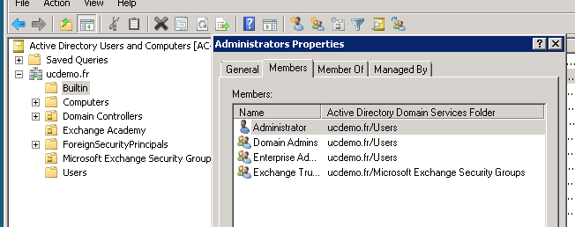

Groupe de disponibilité (DAG)
La création du DAG consiste à créer un objet virtuel que nous affecterons ensuite à différents nœuds. Ia procédure peut se faire via l'interface graphique ou via powershell.

Création d'un DAG
Dans le cas de notre lab, nous allons procéder via l'interface graphique comme suit.
- Création du DAG :
Le nom est le nom du cluster que nous allons créer.
Le serveur témoin est dans notre cas le contrôleur de domaine
Le répertoire indique le chemin complet sur le serveur témoin où le partage doit être créé. C'est dans ce répertoire que le quorum, quand il est nécessaire sera créé.
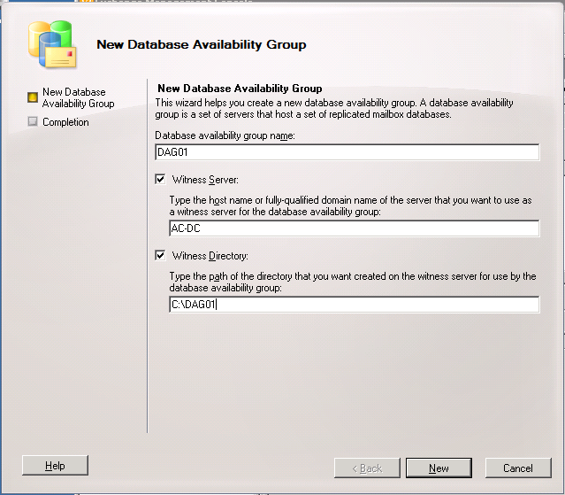
- Assignation d'une adresse IP :
Les groupes de disponibilité (DAG) créés via l'interface graphique sont nécessairement clients DHCP. Il faut utiliser le cmdlet powershell Set-DatabaseAvailabilityGroup pour lui affecter une adresse IP (cette opération n'est pas réalisable dans l'interface graphique).
Dans le cas de notre lab, nous n'avons pas de serveur DHCP, nous allons donc lui affecter par cette cmdlet l'IP indiquée dans le schéma d'architecture global à savoir 10.10.10.10 :
Set-DatabaseAvailabilityGroup -Identity DAG01
-DatabaseAvailabilityGroupIPAddresses 10.10.10.10
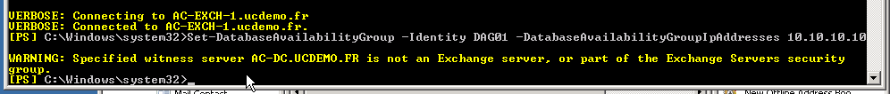
Il faut maintenant ajouter un ou plusieurs serveurs dans le groupe que nous venons de créer.

Ajout d'un serveur dans le DAG
Il faut maintenant indiquer les nœuds (ou serveurs ayant le rôle boite aux lettres) qui pourraient être amenés à héberger des copies des bases de données.
Nous pouvons procéder par l'interface graphique ou via powershell. Lors de l'ajout, l'assistant ne propose que des serveurs ayant le rôle mailbox.

Ajout de AC-EXCH-1:
Après avoir ajouté le serveur AC-EXCH-1 comme membre du DAG, nous avons la configuration suivante :
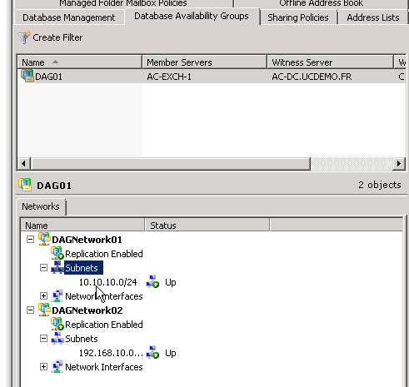
Vous remarquez que deux réseaux de DAG ont été créés en accord avec la configuration des subnets des interfaces réseaux du serveur AC-EXCH-1 :
- Un subnet en 10.10.10.0/24 en accord avec l'interface "MAPI"
- Un subnet en 192.168.10.0.24 en accord avec l'interface "Replication"
La réplication est activée sur les deux réseaux, nous allons la désactiver sur le réseau DAGNetwork01 pour donner le maximum de capacité pour les serveurs CAS sur cette interface et concentrer le trafic de réplication sur l'interface privée.
Nous profiterons de l'opération pour renommer le réseau en "MAPINetwork" pour que ce soit plus compréhensible pour l'administrateur.
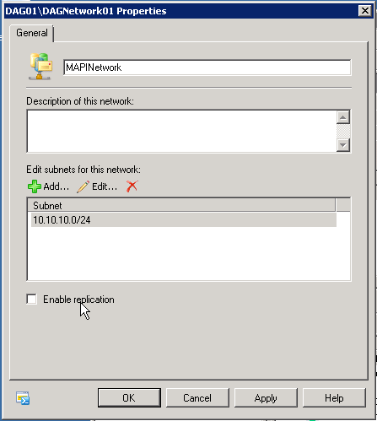
Nous avons un DAG complètement fonctionnel mais sur un seul nœud. Le nombre de membres du DAG étant impair, il n'y a pas besoin de quorum sur le serveur témoin.

Ajout de AC-EXCH-2
L'ajout du deuxième serveur nous apporte la disponibilité et en même temps nous allons modifier la parité de notre DAG, le modèle de cluster changera automatiquement et utilisera le partage de fichier.
L'ajout du deuxième serveur se fait de la même façon que pour le premier serveur : clic droit sur le DAG puis "Manage Database Availability Group Membership". L'assistant propose d'ajouter uniquement les serveurs qui ne sont pas déjà membre d'un DAG :
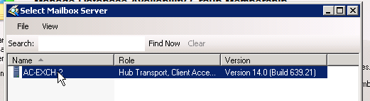
Et pendant que le deuxième serveur est ajouté au DAG, un répertoire identifié par un GUID est automatiquement créé sur le serveur témoin (serveur AC-DC.ucdemo.fr) :
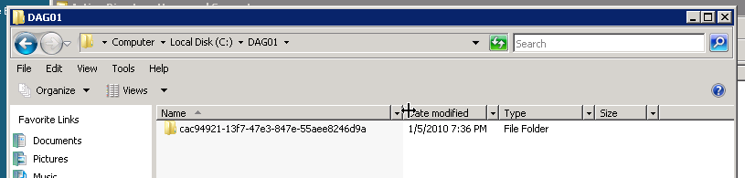
A la fin de l'opération nous avons un groupe de disponibilité (DAG) contenant deux nœuds :
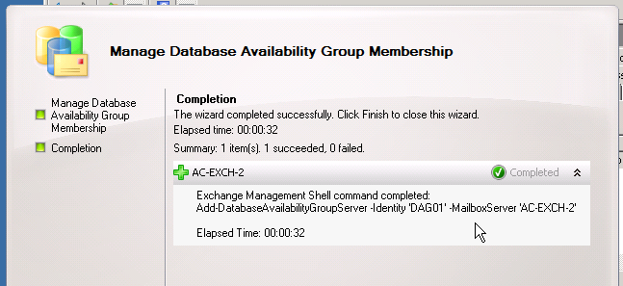
Il reste à créer une copie d'une base de données de l'un des serveurs du DAG vers un autre serveur du DAG.
Note : toutes ces opérations sont exécutables en production sans interruption de service pour le trafic des clients de la messagerie.

Création d'une réplique d'une base de données dans un DAG
Une fois que les serveurs sont membres d'un DAG, il est possible de créer une ou plusieurs copies des bases de données de l'un de ces serveurs vers n'importe lequel des autres serveurs membres du même DAG.
Dans notre lab, nous allons créer une copie de la base qui héberge les boites aux lettres migrées de Exchange 2003. Cette base initialement créée lors de l'installation de AC-EXCH-1 s'appelle "Mailbox Database 0228517700". Nous allons donc la répliquer vers AC-EXCH-2.
Utilisons l'interface graphique :
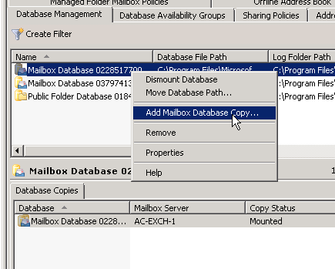
L'assistant propose alors la liste des serveurs du DAG n'ayant pas de copie de cette base de données:
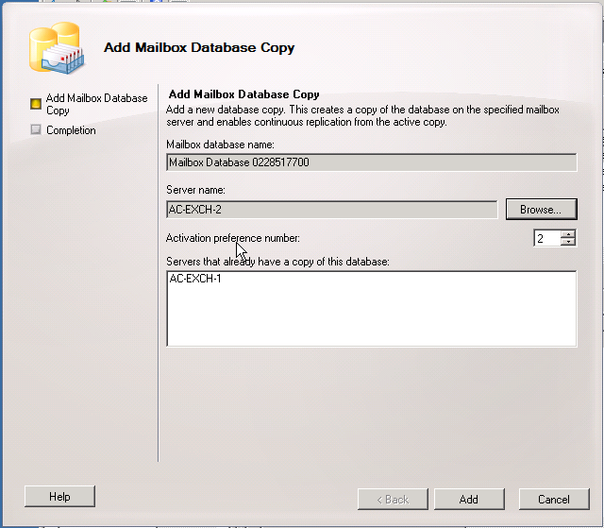
Lors de la création d'une copie le système initie immédiatement la copie initiale de la base de données. Dans le lab, il est rare d'observer ce phénomène car la taille de la base de données est relativement faible et la copie initiale est donc très rapide.
Lorsque l'on vérifie l'état de la réplication on voit rapidement une copie "Healthy" :
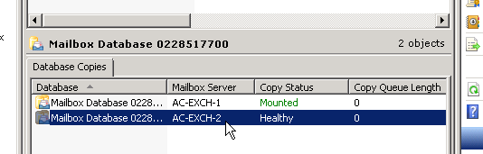
Une fois que la copie est marqué comme saine, nous pouvons vérifier la bascule de la base de donnée, plus petit élément de disponibilité avec Exchange 2010.
Note : cette opération s'est aussi faite sans impact de disponibilité pour les utilisateurs. Il est possible de passer progressivement d'une solution sans disponibilité à une solution à Haute Disponibilité sans interruption de service pour les utilisateurs.

Observation de la bascule d'une base de données
Il est possible de forcer une bascule d'une base de données en simulant l'interruption du disque sur lequel la base est installée mais nous allons commencer par une bascule manuelle d'une seule base de données vers une des copies disponibles.
La bascule peut se faire depuis la console d'administration d'Exchange 2010 :
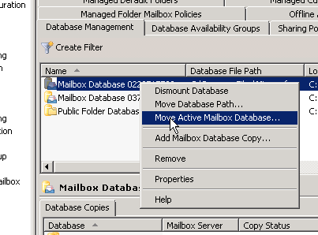
Il reste à choisir le serveur ayant le copie de la base de données que l'on souhaite activer :
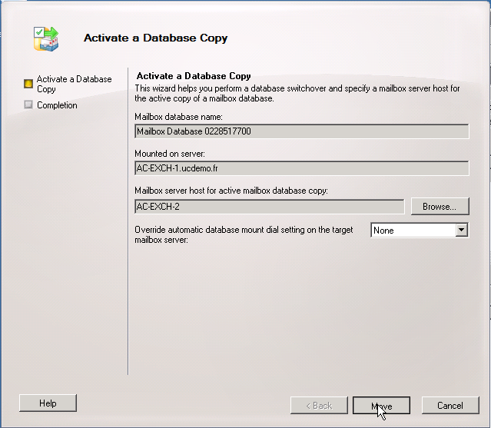
La bascule prend moins de 30 secondes. C'est le mode de fonctionnement avec l'Active Manager qui permet de garantir ce temps de bascule.
La bascule étant effectuée, il convient de vérifier que les copies ont bien interverties leurs rôles et que leur état de réplication est sain :
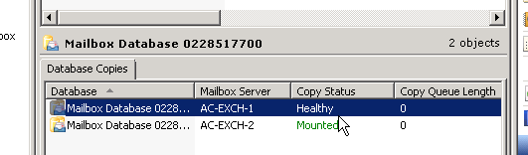
Dans le cas ci-dessus, c'est bon.
Vous pouvez éventuellement revenir dans la configuration initiale.

Conclusion et prochaines étapes
Dans ce module, nous avons décrit le principe de fonctionnement de la Haute Disponibilité avec Exchange 2010 et nous avons mis en place cette solution de disponibilité pour la base de données contenant les boites aux lettres des utilisateurs migrés depuis Exchange 2003.
Toutes les étapes de mise en place de la Haute Disponibilité se sont faites sans impact pour les utilisateurs de la messagerie.
Dans le cadre de notre Académie, nous allons maintenant supprimer les serveurs Exchange 2003 de l'organisation.

